Московский государственный технический университет им. Н.Э. Баумана

Факультет «Информатика, искусственный интеллект и системы управления»

Кафедра «Системы обработки информации и управления»



**Домашнее задание**

**по дисциплине «Методы проектирования АСОИУ»**

**на тему «Музыкальный магазин»**

ИСПОЛНИТЕЛЬ:

студент ИУ5-73Б

Алёшин А.Д.

ПРЕПОДАВАТЕЛЬ:

Мышенков К.С.

Москва, 2022

**Оглавление**

Введение 3

Постановка задачи 3

Функциональная модель 3

Диаграмма «сущность-связь» 11

Вывод 15

# **Введение**

Целью домашнего задания является создание автоматизированной информационной системы «Музыкальный магазин». В ходе выполнения домашнего задания использованы программные среды: AllFusion Process Modeler r7 и ERwin Data Modeler r7.

# **Постановка задачи**

Разработать функциональную модель, модель потоков данных и модель данных автоматизированной системы «Музыкальный магазин». Работа музыкального магазина включает в себя закупку товаров у поставщиков, продажу товаров клиентам в магазине с возможностью доставки клиентам. В системе должны быть учтены все товары, продаваемые в магазине, их наличие и описание, сотрудники магазина и отдела доставки, поставщики магазина, накладные на поставки и продажи, а также информация о клиентах, заказах и проданных товарах.

# **Функциональная модель**

Для изучения предметной области была использована методология SADT. Функциональная модель SADT отображает функциональную структуру объекта, т.е. производимые им действия и связи между этими действиями.

В модели представлены процессы, связанные с закупкой и продажей товаров, а также процессы, связанные с обслуживанием клиентов.

Построение модели начинается с контекстной диаграммы (рисунок 1), которая представляет всю систему в виде простейшей компоненты - одного блока «Музыкальный магазин» и дуг, изображающих все основные связи моделируемой системы с внешним миром. В данной диаграмме представлены:

* Входная информация: Деньги на закупку, Заявка покупателя, Оптовая заявка, Список товаров на складе, Расписание поставок, Наличные, Банковская карта.
* Выходная информация: Квитанция, Реализованный товар, Перечень товаров, Денежные средства, Акт о получении.
* Механизмы: Покупатель, Менеджер, Банк, Курьер, Продавец.
* Управление: Законы и НПА, Трудовой договор, Высшее руководство.

Диаграмма декомпозиции (рисунок 2) состоит из нескольких функций, каждая из которых представлена как блок, границы которого определены интерфейсными дугами. Диаграмма декомпозиции состоит из следующих блоков: «Закупка товаров», «Учёт имеющихся товаров», «Оформление заказа», «Продажа», «Доставка», «Возврат товара».

На рисунке 3 представлена декомпозиция процесса «Закупка товаров». Диаграмма состоит из блоков: «Оформление заказа на товары», «Оплата и подтверждение заказа», «Доставка товара в магазин».

На рисунке 4 представлена декомпозиция процесса «Оформление заказа», которая состоит из следующих функций: «Составление списка покупаемых товаров», «Получение необходимой информации о покупателе», «Проверка информации заказа», «Дополнение заказа», «Составление заказа».

Список всех функций, представленных на диаграммах, с их описаниями представлен в таблице 1. Информация о всех стрелках разработанной модели содержится в таблице 2.

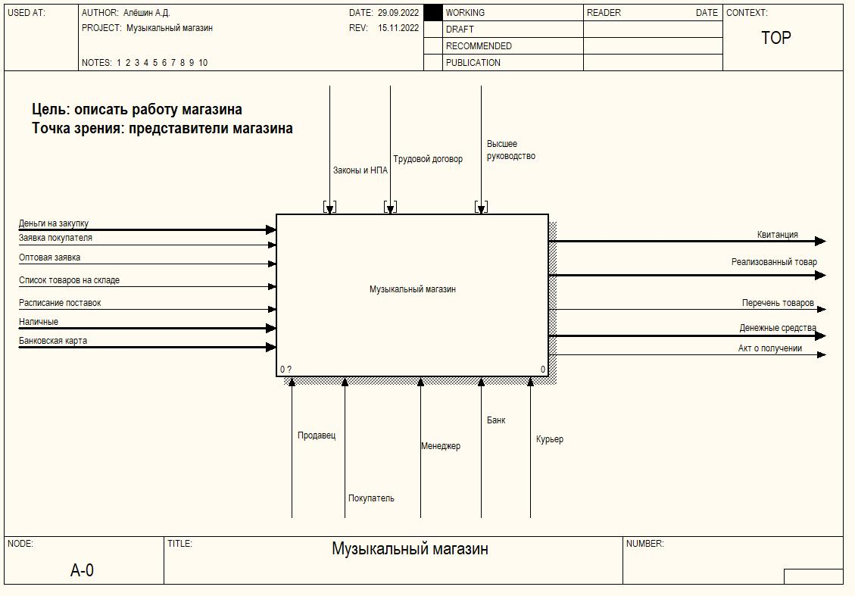

Рисунок 1 – Контекстная диаграмма модели

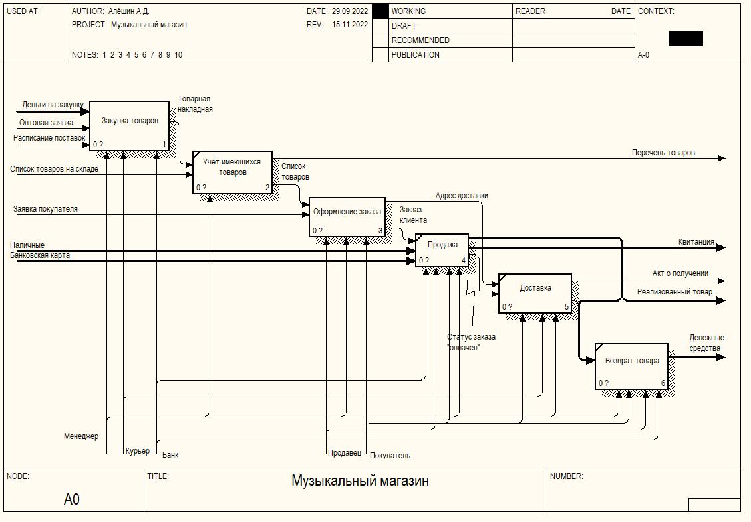

Рисунок 2 – Декомпозиция контекстной диаграммы

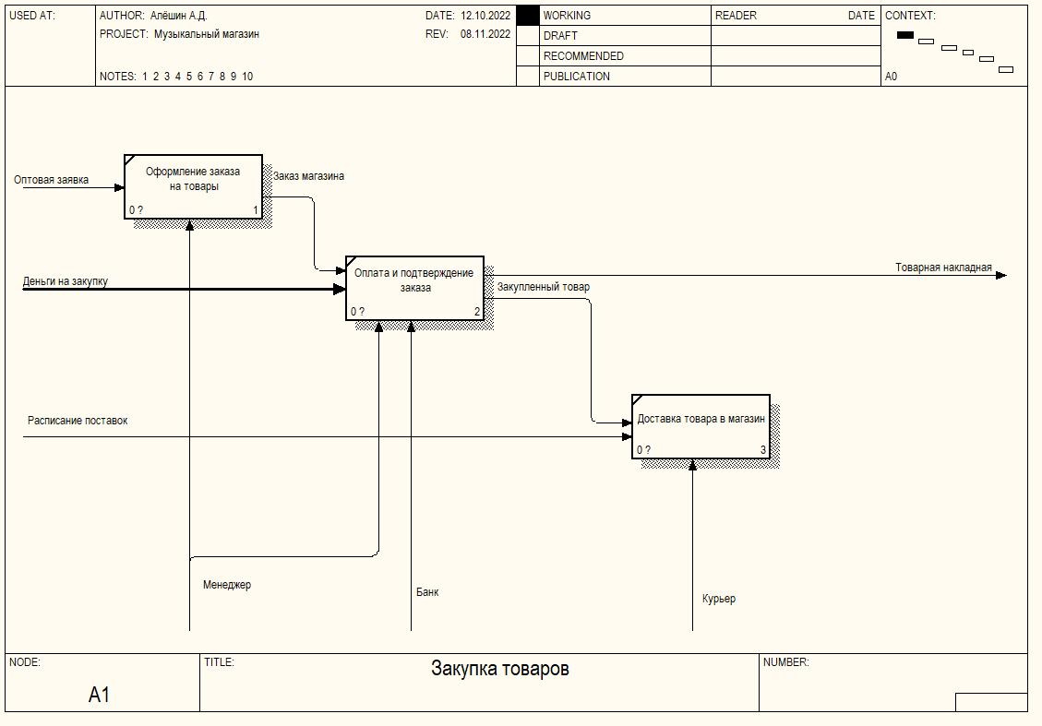

Рисунок 3 – Декомпозиция процесса «Закупка товаров»

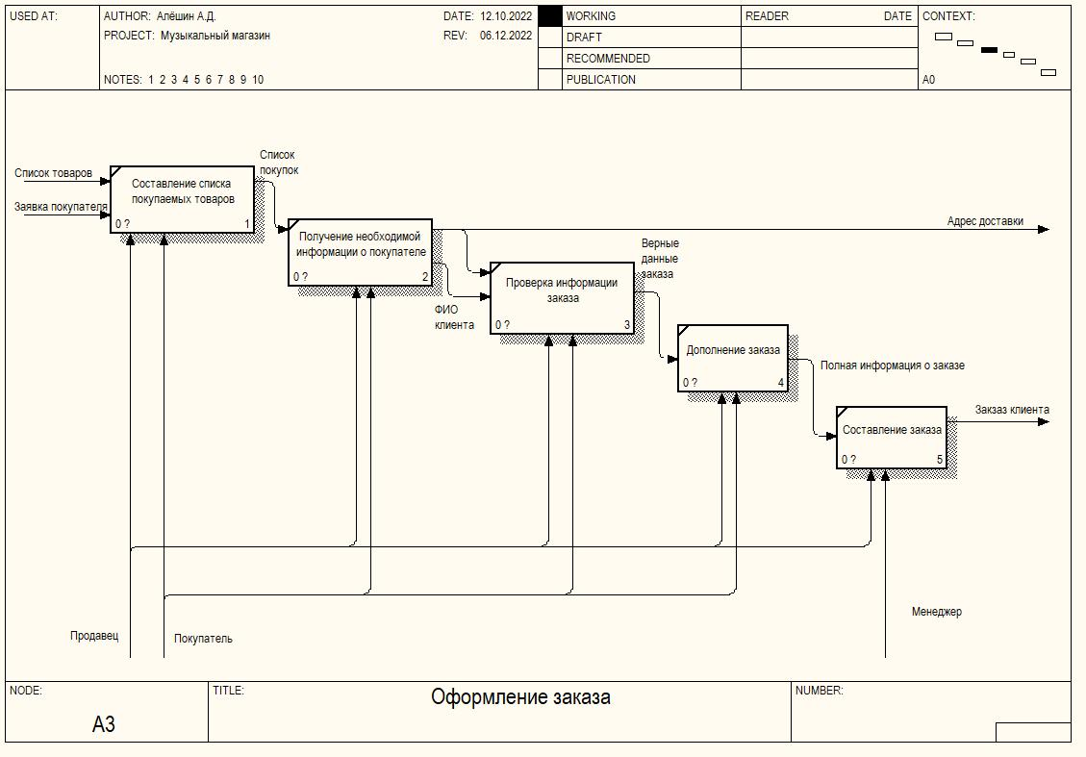

Рисунок 4 – Декомпозиция процесса «Оформление заказа»

Таблица 1 – Описание функций системы

|  |  |  |
| --- | --- | --- |
| **Номер блока** | **Название** | **Описание** |
| 0 | Музыкальный магазин | Работа музыкального магазина |
| 1 | Закупка товаров | Закупка товаров у поставщиков |
| 2 | Учёт имеющихся товаров | Учёт проданных, имеющихся товаров на складе и в магазине товаров |
| 3 | Оформление заказа | Обращение клиента к продавцу для оформления заказа |
| 4 | Продажа | Осуществление продажи товаров покупателям |
| 5 | Доставка | Осуществление доставки товаров клиентам |
| 6 | Возврат товара | Возврат товара на склад и денежных средств покупателю |
| 11 | Оформление заказа на товары | Оформление заказа поставщику магазином |
| 12 | Оплата и подтверждение заказа | Получение подтверждения и осуществление оплаты заказа |
| 13 | Доставка товара в магазин | Доставка заказанного товара в магазин и на склад |
| 31 | Составление списка покупаемых товаров | Получение от клиента списка покупаемых им товаров |
| 32 | Получение необходимой информации о покупателе | Получение необходимых данных от клиента |
| 33 | Проверка информации заказа | Проверка информации клиента и списка товаров заказа |
| 34 | Дополнение заказа | Дополнение заказа клиентом при необходимости |
| 35 | Составление заказа | Оформление необходимых документов |

Таблица 2 – Описание стрелок

|  |  |  |  |
| --- | --- | --- | --- |
| **Название стрелки** | **Описание** | **Источник** | **Тип источника** |
| Адрес доставки | Адрес, по которому будет осуществляться доставка товаров курьером | Получение необходимой информации о покупателе | Output |
| Акт о получении | Документ, доказывающий получение товара клиентом | Доставка | Output |
| Банк | Учреждение, через которое проводятся операции по оплате | { Border } | Mechanism |
| Банковская карта | Банковская карта клиента | { Border } | Input |
| Верные данные заказа | Проверенные и уточнённые данные заказа | Проверка информации заказа | Output |
| Высшее руководство | Руководство магазина | { Border } | Control |
| Денежные средства | Денежные средства, возвращаемые клиенту при возврате товара | Возврат товара | Output |
| Деньги на закупку | Денежные средства, необходимые для закупки товаров для магазина | { Border } | Input |
| Заказ магазина | Заказ на закупку товаров для магазина | Оформление заказа на товары | Output |
| Заказ клиента | Заказ покупателя на покупку товара | Составление заказа | Output |
| Законы и НПА | Законы и нормативно-правовые акты, регламентирующие правила торговли | { Border } | Control |
| Закупленный товар | Купленный у поставщика товар для магазина | Оплата и подтверждение заказа | Output |
| Заявка покупателя | Заявка клиента на покупку | { Border } | Input |
| Квитанция | Документ о купле-продаже товара | Продажа | Output |
| Курьер | Сотрудник, осуществляющий доставку | { Border } | Mechanism |
| Менеджер | Сотрудник, занимающийся закупкой товаров | { Border } | Mechanism |
| Наличные | Наличные денежные средства для оплаты товаров | { Border } | Input |
| Оптовая заявка | Заявка магазина поставщику на закупку товаров | { Border } | Input |
| Перечень товаров | Список товаров в продаже | Учёт имеющихся товаров | Output |
| Покупатель | Клиент | { Border } | Mechanism |
| Полная информация о заказе | Дополненные и уточнённые данные заказа | Дополнение заказа | Output |
| Продавец | Сотрудник, осуществляющий оформление заказов и продажу | { Border } | Mechanism |
| Расписание поставок | Расписание дат поставок товаров | { Border } | Input |
| Реализованный товар | Проданные товары | Продажа | Output |
| Список покупок | Список товаров, покупаемых клиентом | Составление списка покупаемых товаров | Output |
| Список товаров | Список товаров в наличии | Учёт имеющихся товаров | Output |
| Список товаров на складе | Список продаваемых товаров | { Border } | Input |
| Статус заказа "оплачен" | Статус заказа | Продажа | Output |
| Товарная накладная | Документ со списком и ценой закупаемых товаров | Оплата и подтверждение заказа | Output |
| Трудовой договор | Документ, регулирующий права и обязанности работника и работодателя | { Border } | Control |
| ФИО клиента | Фамилия, имя и отчество клиента, совершающего покупку | Получение необходимой информации о покупателе | Output |

# **Диаграмма «сущность-связь»**

Диаграмма ER содержит информацию о сущностях системы и способах их взаимодействия, включает идентификацию объектов, важных для предметной области (сущностей), свойств этих объектов (атрибутов) и их отношений с другими объектами (связей).

Сущности диаграммы изображены в виде прямоугольника, содержащем её имя. Атрибуты сущности записаны внутри прямоугольника. Также определены ключевые атрибуты сущностей. Связи изображены линией, которая связывает две сущности, участвующие в отношении.

Идентифицирующая связь показывается на диаграмме сплошной линией с жирной точкой на дочернем конце связи. Связи ролей показывается на диаграмме пунктирной линией.

На ER диаграмме рассматриваемой системы (рисунок 6) представлено 13 сущностей: «Поставщик», «Товар в поставке», «Поставка», «Товар в заказе», «Товар», «Музыкальный инструмент», «Аксессуар для инструмента», «Заказ», «Доставка», «Клиент», «Сотрудник», «Музыкальный отдел», «График работы».

Поставщик – содержит информацию о поставщиках/производителях (наименование поставщика, телефон поставщика, адрес поставщика, банковские реквизиты)

Товарная накладная – содержит информацию о сумме закупки и дате поставки.

Товар в поставке – содержит информацию о товарах, поставка которых оплачена и ожидается доставка (цена за единицу, количество, сумма по товару)

Поставка – содержит информацию о дате и сумме поставки (дата поставки, сумма поставки, дата подачи заявки на поставку, поставка совершена?)

Товар в заказе – содержит информацию о заказанных клиентами товарах (розничная цена, количество товара, сумма заказанного товара)

Товар – содержит информацию о товаре (количество товара на складе, цена, описание, количество проданного товара, сумма проданного товара)

Музыкальный инструмент – содержит информацию о музыкальном инструменте (тип инструмента, наименование, производитель)

Аксессуар для инструмента – содержит информацию об аксессуарах для музыкальных инструментов (тип аксессуара, наименование)

Заказ – содержит информацию о заказах клиентов (дата заявки, сумма заказа, заказ выполнен?)

Доставка – содержит информацию о доставке товара клиенту (дата доставки, адрес доставки, сумма покупки, доставка выполнена?)

Клиент – содержит информацию о клиентах, к которым осуществлялась доставка (фамилия клиента, имя клиента, отчество клиента, телефон клиента, адрес доставки клиента)

Сотрудник – содержит информацию о сотрудниках (должность, фамилия, имя, отчество)

Музыкальный отдел – содержит информацию об отделах музыкального магазина

График работы – содержит информацию о графиках работы.



Рисунок 5 – Модель данных

# **Вывод**

В ходе выполнения домашнего задания были созданы функциональная модель (IDEF0) и модель данных информационной системы книжного магазина.